Mini Project - One-shot & Few-shot Prompting: Balasan Email

Nama: Muhromin

Kelas: SSEC – Kelas #9

Modul: One-shot & Few-shot Prompting

Program: SMKDEV Expert Class 2025

# Skenario yang Dipilih

Membuat balasan email otomatis berdasarkan pola email yang sudah ada.

# Email Masuk dari Pelanggan

Halo, saya ingin bertanya. Saya sudah melakukan pembayaran sejak kemarin, tapi status pesanan saya masih “menunggu pembayaran”. Mohon bantuannya.

— Rani, Jakarta

# Prompt One-shot

Contoh 1   
Email pelanggan:  
Saya ingin bertanya, apakah bisa mengubah alamat pengiriman setelah checkout?  
— Andi, Bandung  
  
Balasan:  
Halo Andi,  
Terima kasih sudah menghubungi kami. Pengubahan alamat pengiriman bisa dilakukan sebelum barang dikirim. Silakan kirim alamat baru Anda, kami bantu proses perubahan secepatnya.  
  
Email baru   
Email pelanggan:  
Halo, saya ingin bertanya. Saya sudah melakukan pembayaran sejak kemarin, tapi status pesanan saya masih “menunggu pembayaran”. Mohon bantuannya.  
— Rani, Jakarta  
  
Balasan:

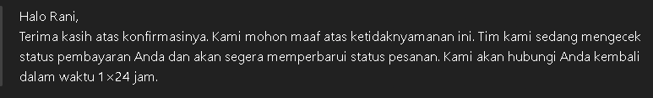

# Prompt Few-shot

Contoh 1   
Email pelanggan:  
Saya ingin bertanya, apakah bisa mengubah alamat pengiriman setelah checkout?  
— Andi, Bandung  
  
Balasan:  
Halo Andi,  
Terima kasih sudah menghubungi kami. Pengubahan alamat pengiriman bisa dilakukan sebelum barang dikirim. Silakan kirim alamat baru Anda, kami bantu proses perubahan secepatnya.  
  
Contoh 2   
Email pelanggan:  
Barang saya sudah sampai tapi ada cacat di bagian tutupnya. Bisa ditukar?  
— Dina, Yogyakarta  
  
Balasan:  
Halo Dina,  
Kami mohon maaf atas ketidaknyamanan yang Anda alami. Tentu saja barang dapat ditukar. Silakan kirimkan foto produk dan nomor pesanan Anda, kami akan proses penggantiannya secepatnya.  
  
Email baru   
Email pelanggan:  
Halo, saya ingin bertanya. Saya sudah melakukan pembayaran sejak kemarin, tapi status pesanan saya masih “menunggu pembayaran”. Mohon bantuannya.  
— Rani, Jakarta  
  
Balasan:  
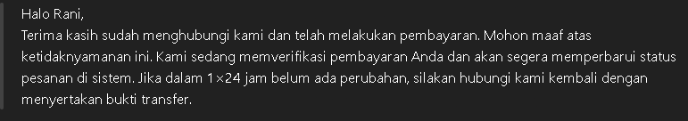

# Perbandingan Hasil Prompt

| Aspek | Perbandingan One-shot vs Few-shot |
| --- | --- |
| Nada Bahasa | One-shot: Formal tapi agak kaku Few-shot: Lebih sopan dan customer-friendly |
| Isi Jawaban | One-shot: Singkat dan langsung Few-shot: Lebih lengkap dan antisipatif |
| Struktur | One-shot: Kurang mendetail Few-shot: Rapi dan profesional |
| Gaya CS | One-shot: Kurang natural Few-shot: Menyerupai gaya customer service asli |

# Refleksi Diri

Saat mengerjakan tugas ini, saya menyadari bahwa meskipun One-shot bisa memberikan jawaban cepat, hasilnya terasa agak kaku dan kurang berempati. Namun setelah mencoba teknik Few-shot, hasilnya jauh lebih baik karena AI bisa meniru gaya CS yang sopan, jelas, dan perhatian.  
 Dari pengalaman ini saya belajar bahwa memberikan beberapa contoh dalam prompt (Few-shot) bisa meningkatkan kualitas hasil—terutama pada konteks komunikasi yang membutuhkan kehangatan dan kesopanan. Ke depannya saya akan lebih sering pakai Few-shot untuk tugas-tugas seperti menjawab email, pelayanan pelanggan, atau menulis dengan tone spesifik.

# Checklist Pengumpulan

- ☑️ Prompt One-shot & Few-shot sudah ditulis  
- ☑️ Hasil balasan dari AI sudah dicatat (dua versi)  
- ☑️ Tabel perbandingan hasil sudah ada  
- ☑️ Refleksi diri dua paragraf sudah lengkap  
- ☑️Screenshot hasil AI sudah dilampirkan  
- ☑️Dokumen sudah lengkap dan siap disimpan sebagai .docx atau .pdf